Plán na 27. týden od 2. 3. do 6. 3. 2015
3. E

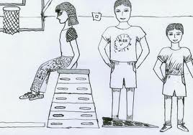

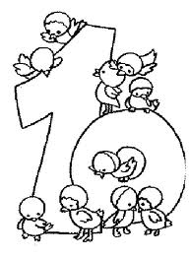

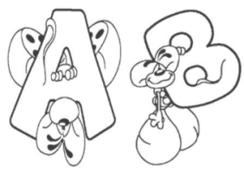

Český jazyk:

Český jazyk: Vyjmenovaná slova po B (uč. str. 33 – 35, PS žlutý – vyjmenovaná slova po B, zelený str. 22 – 31).
Sloh – popis „Co jsem dělal(a) o jarních prázdninách“. Čtení – čítanka str. 102 - 103; české pověsti. představení.
_________________________________________________________________________________________

Matematika: Procvičování násobení a dělení v oboru násobilek, nácvik jednoduchého dělení se zbytkem. Rýsování rovinných útvarů - kružnice, trojúhelník, čtverec (opakování). Měření základních veličin (viz prvouka).
________________________________________________________________________________________

Prvouka: Měření základních veličin pomocí jednoduchých nástrojů a přístrojů (délka, hmotnost, čas, teplota, objem – v litrech, decilitrech).
_________________________________________________________________________________________

Tvořivé činnosti: Pěstitelské práce – základní podmínky pro pěstování rostlin (pozorování), péče o květiny ve třídě. _________________________________________________________________________________________

Různé:


Domácí úkoly: do pátku

Čj – učebnice: str. 34 cv. 13 (doplň věty a přepiš je do sešitu).
M – pracovní sešit č. 2: str. 18/cv. 3 (zkouška sčítání se provádí obměnou sčítanců,
zkouška odčítání sečtením rozdílu s menšitelem).
___________________________________________________________________

